Hoja de Actividades
Lección 4 - Unidad Funciones

Activación

Analicemos la infografía “Presión bajo el mar”

 | Escanea el código QR para acceder a la infografía  

- ¿Cuáles son las variables involucradas en esta situación? ¿Cuál de ellas es la variable dependiente y cuál la independiente?

- Supongamos que usamos las letras P para la presión bajo el mar (medida en atm) y p para la profundidad (medida en metros), y que f es la función que relaciona estas dos variables, de modo que P=f(p). A partir de esta sola notación, ¿podemos determinar la presión a los 10 metros de profundidad?

Actividad 1

En esta actividad trabajaremos en grupos con un simulador que muestra una máquina que transforma figuras. Esta máquina representa una función. La idea es que exploren cómo funciona y descubran qué cambio le hace a las figuras que entran.

Para usar el simulador escanea el código QR y haz clic en ícono que se muestra a continuación:

Ícono   | Escanea el código QR para acceder al simulador  

En el simulador, arrastren a la máquina el ícono que aparece en la siguiente imagen. Después, prueben poniendo diferentes figuras en la entrada y observen qué figura sale. Así podrán darse cuenta de qué tipo de transformación está haciendo la máquina.

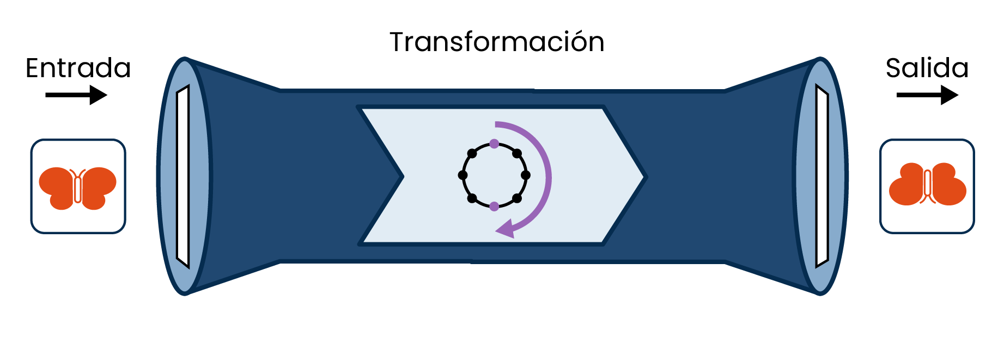

- Dibuja la figura que saldría de esta máquina en cada caso.

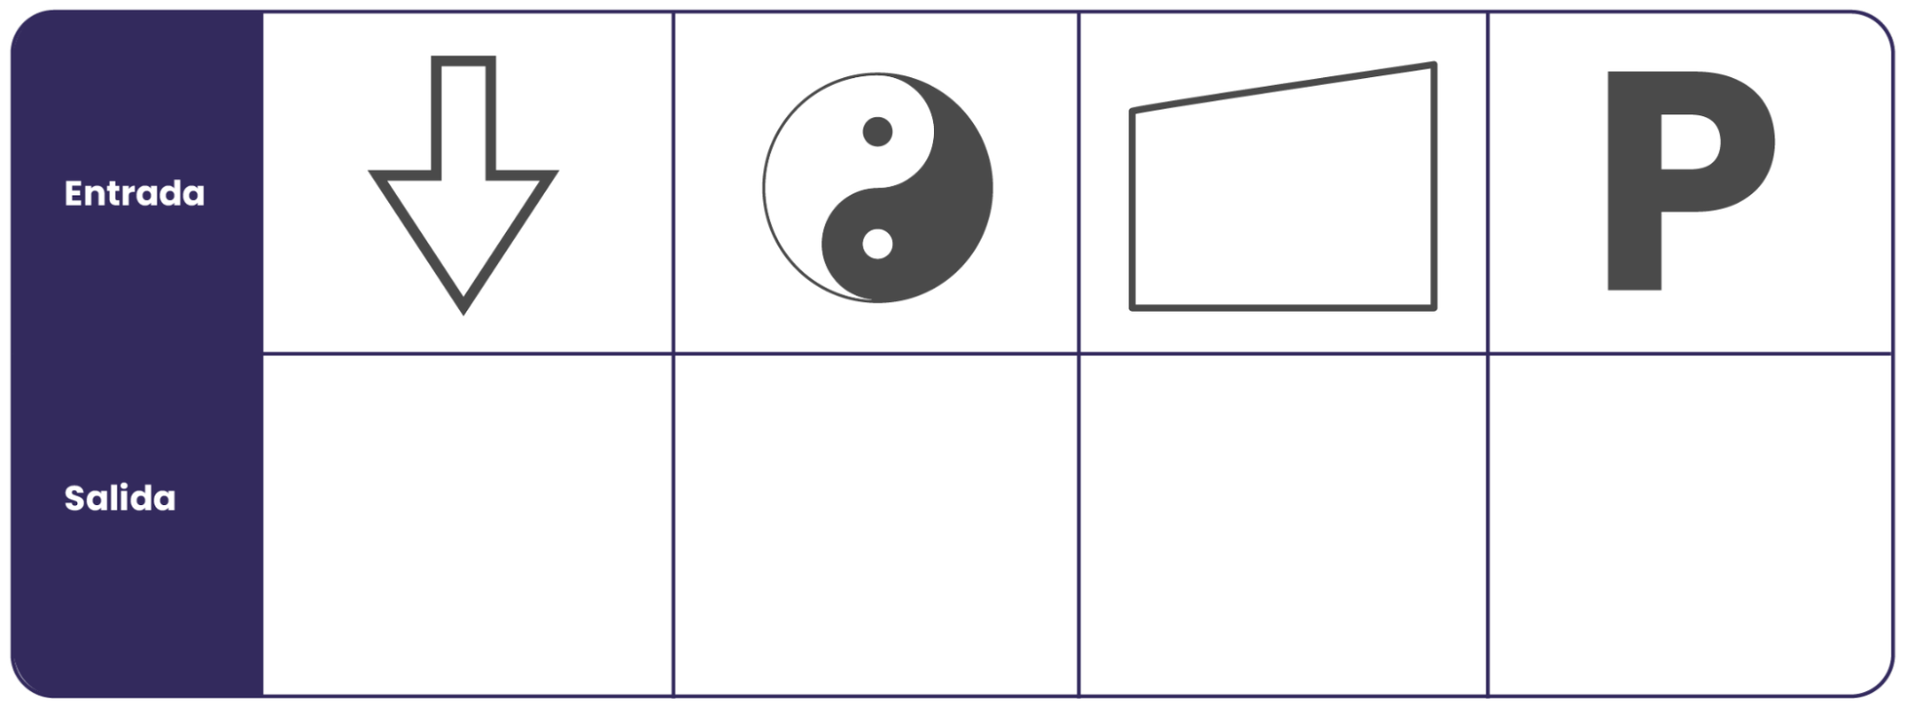
- ¿Qué transformación realiza la máquina a las figuras de entrada para obtener las figuras de salida?

- Sabiendo que la máquina representa una función, respondan las siguientes preguntas:
  - ¿Cuál de las dos variables, independiente o dependiente, se relaciona con la entrada de la máquina?
  - ¿Cuál de las dos variables, independiente o dependiente, se relaciona con la salida de la máquina?

Actividad 2
Ahora vamos a seguir usando el simulador , pero esta vez exploraremos, una a una, las siguientes funciones:


Cada una de estas funciones representa una máquina que transforma las figuras de una forma distinta. Nuestra tarea será observar qué hace cada máquina y describir, con nuestras propias palabras, la regla que sigue para transformar las figuras.

Completen la siguiente tabla:

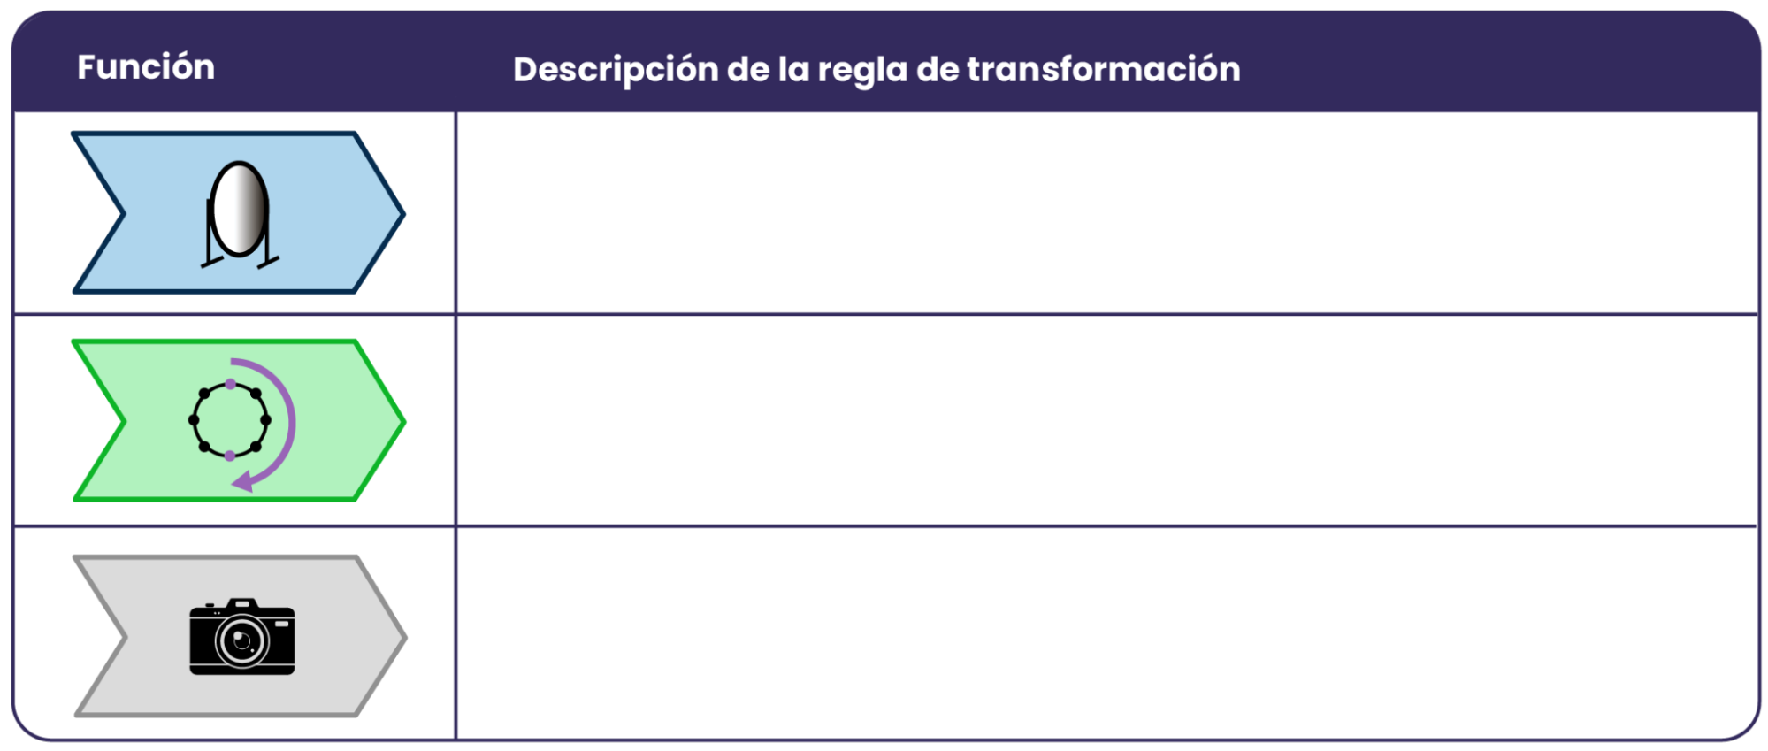

Actividad 3

Acabamos de ver que una función se puede entender como una máquina que recibe un valor de entrada y, siguiendo una regla matemática, lo transforma en un único valor de salida.

Ahora nos vamos a centrar en descubrir cuál es esa regla de transformación, a partir de los valores de entrada y salida que nos da la función. En este caso, trabajaremos con funciones transforman números.

- Analicemos la función f representada por la siguiente máquina:



La tabla que sigue muestra algunos valores de entrada y salida de esta máquina.

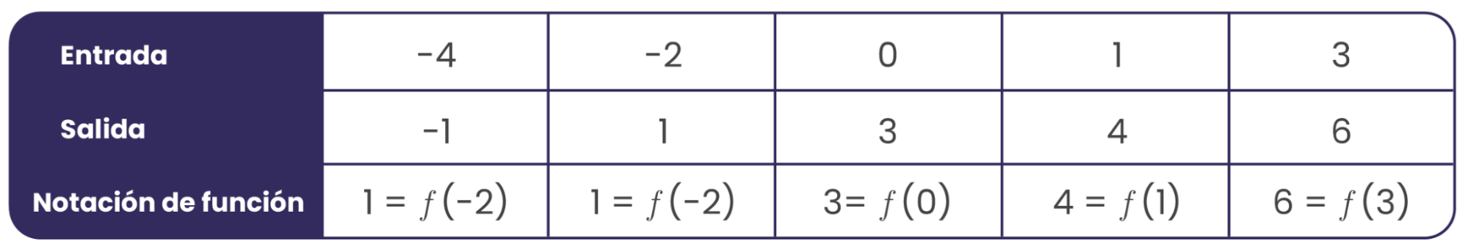

  - Describan verbalmente una regla de transformación que realiza esta máquina.
  - Completen una regla de transformación simbólica que describa la función f :

$$salida= entrada + ⃞$$

- Consideremos la función g que tiene asociada la siguiente tabla de valores:

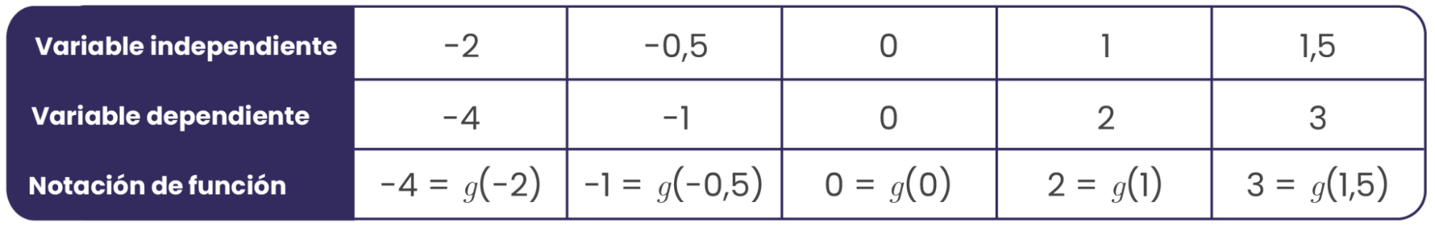

Completen una regla de transformación de la función g :

$$variable dependiente= variable independiente ⋅ ⃞$$

- Finalmente, consideremos la función h representada por la siguiente tabla:

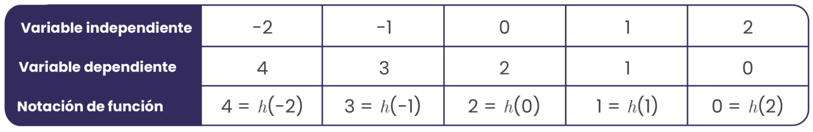

Completen una regla de transformación de la función h, considerando que esta regla incluye una multiplicación seguida de una suma.

$$variable dependiente= variable independiente ⋅ ⃞ + ⃞$$

